Aktív szerződések
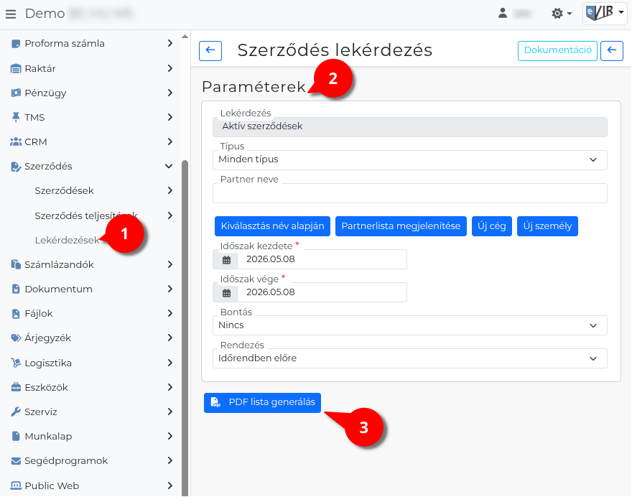
- A Szerződés → Lekérdezések menüpont alatt az Aktív szerződések linkre kattintva lehet a szűrési feltételeket beállítani.
- Paraméterek:
  - Típus: Szerződéstípus szerinti szűrő. Alapértelmezés: minden típus.
  - Partner: Opcionális szűrő adott partnerre.
  - Időszak kezdete *(kötelező)*: Az elemzési időszak első napja.
  - Időszak vége *(kötelező)*: Az elemzési időszak utolsó napja.
  - Bontás: Az időszak felosztása — Nincs, Havi, Éves.
  - Rendezés: Időrendben előre vagy hátra.
- | PDF lista generálás | Az eredménylista PDF-fájlként (álló A4) generálódik és töltődik le.
- Az eredménylista oszlopai:
  - Időszak kezdet: Az adott sor időszakának kezdő dátuma.
  - Időszak vége: Az adott sor időszakának záró dátuma.
  - Időszak kezdetén: Az időszak elején aktív (még le nem járt, már megkezdett) szerződések száma.
  - Új: Az időszakban újonnan kötött szerződések száma.
  - Megszünt: Az időszakban lejárt szerződések száma.
  - Időszak végén: Az időszak végén aktív szerződések száma.
Ha a Bontás értéke „Nincs”, az egész időszak egyetlen sorban összesítve jelenik meg.
Kapcsolódó oldalak:
- Szerződés lekérdezések
- Szerződések lista

